**ANEXOS C**

**PLAN DE PRUEBAS DE EFICIENCIA**

**Tabla de contenido**

|  |  |
| --- | --- |
|  | **Pág.** |
| **1. INTRODUCCIÓN** | **6** |
| **1.1 Alcance** | **6** |
| **2. ANTECEDENTES Y PROPÓSITO** | **7** |
| **2.1 Antecedentes** | **7** |
| **2.2 Propósito de la Evaluación** | **8** |
| **3. ÁMBITO DE LAS PRUEBAS** | **9** |
| **3.1 Dentro del Ámbito** | **9** |
| **3.2 Fuera del Ámbito** | **9** |
| **4. ENFOQUE DE LAS PRUEBAS** | **10 - 12** |
| **5. ENTREGABLES** | **13 - 20** |
| **5.1 Pruebas Transaccionales** | **13** |
| **5.2 Pruebas Unitarias** | **17** |
| **5.3 Pruebas de Robustez** | **18** |
| **5.4 Revisión Ortográfica** | **30** |
| **6. RESULTADOS DE LAS PRUEBAS** | **31** |
| **7. RIEGOS** | **32** |

**ÍNDICE DE TABLAS**

|  |  |
| --- | --- |
|  | **Pág.** |
| **Tabla 1. Pruebas transaccionales** | **10** |
| **Tabla 2. Pruebas unitarias** | **11** |
| **Tabla 3. Pruebas de robustez** | **11** |
| **Tabla 4. Revisión Ortográfica** | **12** |
| **Tabla 5. Pruebas transaccionales aproximadamente al minuto de ejecución** | **15** |
| **Tabla 6. Pruebas transaccionales aproximadamente a los 5 minutos de ejecución** | **16** |
| **Tabla 7. Pruebas transaccionales datos complementarios** | **16** |
| **Tabla 8. Resultados pruebas unitarias** | **17** |
| **Tabla 9. Pruebas de robustez servidor local** | **29** |
| **Tabla 10. Pruebas de robustez servidor remoto** | **29** |
| **Tabla 11. Riesgos** | **32** |

**ÍNDICE DE FIGURAS**

|  |  |
| --- | --- |
|  | **Pág.** |
| **Figura 1. Pruebas transaccionales aproximadamente al minuto de ejecución** | **13** |
| **Figura 2. Pruebas transaccionales aproximadamente a los 5 minutos de ejecución** | **14** |
| **Figura 3. Tipo de distribución de contenidos URL** | **14** |
| **Figura 4. Tiempo de carga del tipo de distribución de contenidos URL** | **15** |
| **Figura 5. Clase Login servidor local** | **18** |
| **Figura 6. Clase Login servidor remoto** | **18** |
| **Figura 7. Clase Dashboard servidor local** | **19** |
| **Figura 8. Clase Dashboard servidor remoto** | **19** |
| **Figura 9. Clase Eps servidor local** | **20** |
| **Figura 10. Clase Eps servidor remoto** | **20** |
| **Figura 11. Clase Entry servidor local** | **21** |
| **Figura 12. Clase Entry servidor remoto** | **21** |
| **Figura 13. Clase Senior servidor local** | **22** |
| **Figura 14. Clase Senior servidor remoto** | **22** |
| **Figura 15. Clase Photo servidor local** | **23** |
| **Figura 16. Clase Photo servidor remoto** | **23** |
| **Figura 17. Clase Contribution servidor local** | **24** |
| **Figura 18. Clase Contribution servidor remoto** | **24** |
| **Figura 19. Clase Godparent servidor local** | **25** |
| **Figura 20. Clase Godparent servidor remoto** | **25** |
| **Figura 21. Clase Donation servidor local** | **26** |
| **Figura 22. Clase Donation servidor remoto** | **26** |
| **Figura 23. Clase Report servidor local** | **27** |
| **Figura 24. Clase Report servidor remoto** | **27** |
| **Figura 25. Clase Account servidor local** | **28** |
| **Figura 26. Clase Account servidor remoto.** | **28** |

**1. INTRODUCCIÓN**

**1.1 Alcance**

El Sistema de Información SIADM es una aplicación que permite el procesamiento y gestión de toda la información referente a los procesos de inscripción y apadrinamiento del adulto mayor. El registro de esta información debe realizarse de forma simple y sencilla permitiendo así una visualización clara y precisa de los datos que se almacenarán mediante el sistema. La aplicación debe ser capaz de soportar varios usuarios al mismo tiempo y proveer una gestión mínima de cuentas de usuario, cada cual con su respectivo historial de actividad; también debe manejar permisos de ingreso dependiendo de las funciones que tenga el usuario.

En el presente plan de pruebas de eficiencia se revisa que el programa cumpla con todos los requerimientos expedidos por el cliente, la Corporación Jardín de los Abuelos; además de que cada elemento y artefacto de software desempeñe correctamente las funciones para las cuales ha sido desarrollado.

Si se encuentra alguna falla en el software se regresa a la fase de implementación, donde se desarrolla el código fuente de la aplicación y donde conjuntamente a los resultados obtenidos se realizarán las correcciones necesarias para asegurar la calidad total del producto.

**2. ANTECEDENTES Y PROPÓSITO**

**2.1 Antecedentes**

* En el desarrollo del proyecto, se empleo un lenguaje de programación libre como lo es PHP, que es una herramienta robusta para el desarrollo de aplicaciones web, que permite la construcción de páginas dinámicas y eficientes en el momento de su implementación, además de trabajar conjuntamente con un Framework como lo es CodeIgniter.
* El sistema ha sido implementado con la arquitectura Cliente/Servidor, con la cual los componentes del mismo se organizan según su función y utilizando el patrón de diseño MVC, con el cual cumplirá con todos los estándares de arquitectura de software.
* Para la parte de CSS, se utilizó un Framework de maquetación por columnas llamado 960 Grid System, facilitando la ubicación de los elementos en pantalla. En la parte de JavaScript se empleó el Framework de desarrollo jQuery, el cual posee muchos plug-ins importantes para facilitar el uso de herramientas visuales y en el caso propio del proyecto se hizo uso de jQuery UI y DataTables, proporcionando múltiples ventajas con bajo uso de recursos computacionales.
* El motor de base de datos que se ha seleccionado para este proyecto es MySQL, el cual es un sistema gestor de bases de datos muy conocido y ampliamente usado por su simplicidad y notable rendimiento.
* En anteriores pruebas, se encontraron que en el diseño del sistema se tenían errores de ortografía. A partir de ahora se debe hacer énfasis en la revisión de ortografía de cada parte del diseño e impresión de caracteres ya sean letras, números o especiales.

**2.2 Propósito de la Evaluación**

La “Calidad de un producto” hace referencia a que el producto salga con el más alto porcentaje de efectividad. La idea principal es hacer un producto con mucha calidad y esto se realiza teniendo en cuanta la calidad como objetivo a cada momento y realizando actividades necesarias para que esto se logre. Este plan de pruebas es necesario para garantizar el buen desempeño del Sistema de Información. Con este plan se seleccionan y coordinan las actividades para asegurar la calidad del software durante el ciclo de vida del proyecto y aún después al ser entregado el cliente. Los objetivos que se pretenden alcanzar con la aplicación del plan de pruebas son las siguientes:

* Inspeccionar si cumple las especificaciones de diseño establecidas por el cliente
* Supervisar si cumple los requerimientos del análisis que se hicieron en la planificación de las etapas de análisis, diseño e implementación del software.
* Realizar las pruebas necesarias de rendimiento y capacidad del sistema.

**3. ÁMBITO DE LAS PRUEBAS**

El conjunto de tareas necesarias para conseguir el objetivo del proyecto son el de verificar cada uno de los componentes del Sistema de Información, se analizará la sintaxis empleada en los modelos, controladores y vistas, también se revisará la funcionalidad de los métodos empleados en las distintas clases, la ortografía en las distintas etiquetas, botones, etc., y escalabilidad y robustez de la aplicación.

**3.1 Dentro del Ámbito**

Se aplicarán 3 diferentes tipos de pruebas diferentes al sistema de información:

* Pruebas Transaccionales
* Pruebas Unitarias
* Pruebas de Robustez

**3.2 Fuera del Ámbito**

* Revisión Ortográfica

**4. ENFOQUE DE LAS PRUEBAS**

Los tipos de pruebas que se realizarán al software son:

* Pruebas Transaccionales
* Pruebas Unitarias
* Pruebas de Robustez
* Revisión Ortográfica

|  |  |
| --- | --- |
| **Pruebas Transaccionales** | |
| **Caso de Prueba** | El objetivo es generar un gran tráfico de usuarios simulados accediendo al sistema de información simultáneamente para medir su tiempo de respuesta. |
| **Descripción** | En esta prueba se probará la capacidad que posee el sistema de información para soportar un alto tráfico de usuarios hasta un posible colapso. |
| **Herramienta de Software Utilizada** | Load Impact. |
| **Entorno de Prueba** | Esta prueba se debe realizar online, es decir el sistema de información debe estar alojado en un servidor remoto. |
| **Criterios de Éxito** | El sistema se mantendrá online, soportando un tráfico de usuarios normal y también uno exigente, no colapsará y cumpliera con sus funcionalidades con un tiempo de ejecución razonable. |

Tabla 1. Pruebas transaccionales.

|  |  |
| --- | --- |
| **Pruebas Unitarias** | |
| **Caso De Prueba** | El objetivo es probar el funcionamiento de los diferentes métodos de las clases más grandes del sistema de información. |
| **Descripción** | En esta prueba se probarán los métodos de inserciones, actualizaciones, eliminaciones y consultas de información. |
| **Herramienta de Software Utilizada** | Unit Test Librería de CodeIgniter. |
| **Entorno de Prueba** | Esta prueba se debe realizar offline, es decir el sistema de información debe estar alojado en un servidor local. |
| **Criterios de Éxito** | Los métodos deben retornar las variables esperadas sin colapsar durante el tiempo de ejecución. |

Tabla 2. Pruebas unitarias.

|  |  |
| --- | --- |
| **Pruebas de Robustez** | |
| **Caso de Prueba** | El objetivo es probar el tiempo de ejecución y ocupación de espacio en memoria del sistema de información. |
| **Descripción** | En esta prueba se probarán los tiempos de ejecución de las clases y su ocupación de espacio en memoria. |
| **Herramienta de Software Utilizada** | Unit Test Librería de CodeIgniter. |
| **Entorno de Prueba** | Esta prueba se debe realizar offline y online, es decir el sistema de información debe estar alojado tanto en un servidor local como en uno remoto. |
| **Criterios de Éxito** | Los métodos deben ejecutarse de forma rápida sin consumir muchos recursos computacionales. |

Tabla 3. Pruebas de robustez.

|  |  |
| --- | --- |
| **Revisión Ortográfica** | |
| **Caso de Prueba** | El objetivo es que la aplicación tenga una excelente presentación. |
| **Descripción** | En esta prueba se realizará con el apoyo de algunos usuarios finales para verificar que no existan errores ortográficos. |
| **Entorno de Prueba** | Esta prueba se realizará online, estando el sistema en el servidor remoto, para que los usuarios tengan acceso a él. |
| **Criterios de Éxito** | Excelente gramática sin ningún error de acentuación. |

Tabla 4. Revisión Ortográfica.

**5. ENTREGABLES**

**5.1 Pruebas Transaccionales**

Se utilizó la herramienta Load Impact que presta un servicio gratuito de pruebas de carga y optimización de sitios web para el proceso de transacciones simulando peticiones realizadas por los usuarios.

En las siguientes imágenes se visualizan los resultados de la prueba efectuada:

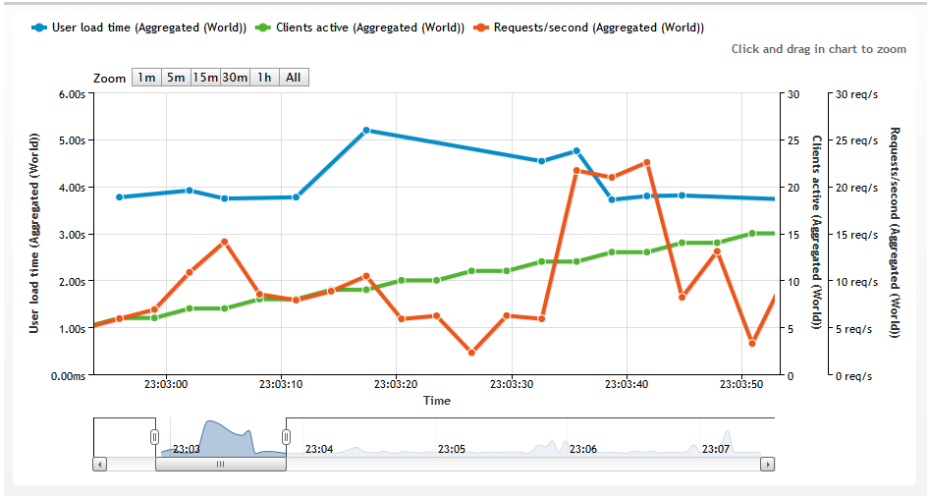

Figura 1. Pruebas transaccionales aproximadamente al minuto de ejecución.

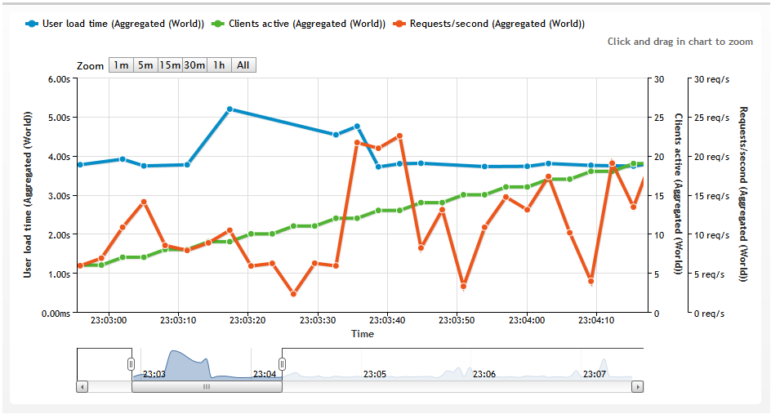

Figura 2. Pruebas transaccionales aproximadamente a los 5 minutos de ejecución.

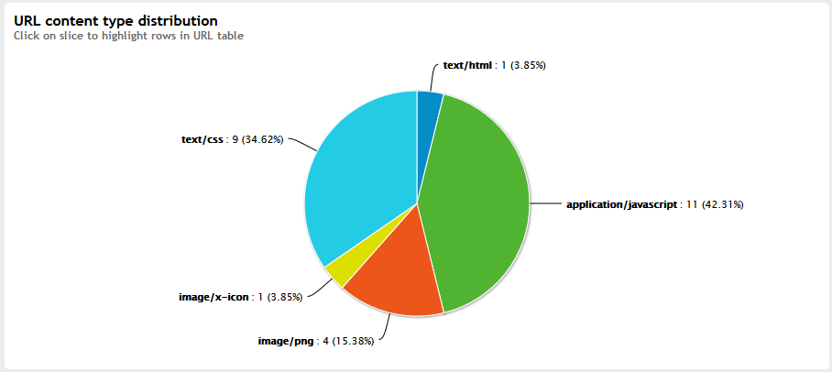

Figura 3. Tipo de distribución de contenidos URL.

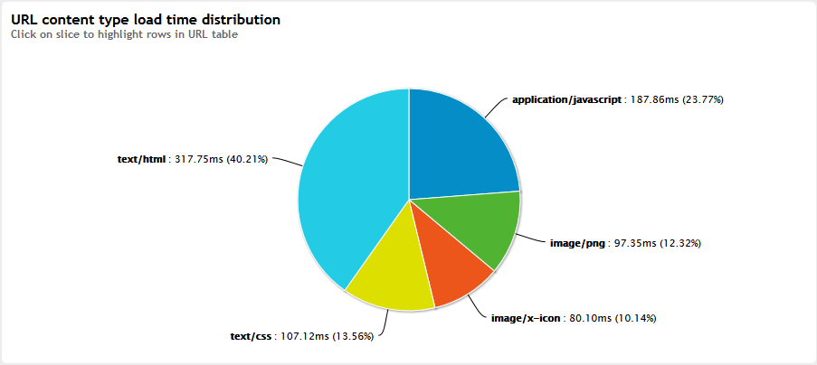

Figura 4. Tiempo de carga del tipo de distribución de contenidos URL.

En las siguientes tablas se visualizan los resultados de la prueba efectuada:

|  |  |  |  |  |  |  |  |
| --- | --- | --- | --- | --- | --- | --- | --- |
| **Segundos** | **0** | **9** | **18** | **27** | **36** | **45** | **54** |
| **Procesos** |  |  |  |  |  |  |  |
| **Usuarios activos** | 0 | 2 | 4 | 5 | 7 | 8 | 10 |
| **Tiempo de carga por usuario en segundos** | 0 | 0 | 0 | 0 | 3.91 | 3.77 | 5.02 |
| **Peticiones por segundo** | 0 | 9 | 3 | 5 | 11 | 8 | 6 |
| **Porcentaje de ocupación de memoria** | 0 | 0.589 | 0.658 | 0.722 | 0.820 | 0.877 | 0.950 |
| **Porcentaje de utilización de la CPU** | 0 | 0.500 | 0.340 | 0.300 | 0.340 | 0.370 | 0.380 |

Tabla 5. Pruebas transaccionales aproximadamente al minuto de ejecución.

|  |  |  |  |  |  |  |
| --- | --- | --- | --- | --- | --- | --- |
| **Minutos** | **0** | **1** | **2** | **3** | **4** | **5** |
| **Procesos** |  |  |  |  |  |  |
| **Usuarios activos** | 0 | 11 | 20 | 30 | 40 | 50 |
| **Tiempo de carga por usuario en segundos** | 0 | 4.76 | 3.99 | 3.78 | 3.74 | 3.77 |
| **Peticiones por segundo** | 0 | 2 | 27 | 41 | 38 | 66 |
| **Porcentaje de ocupación de memoria** | 0 | 0.985 | 1.427 | 1.910 | 2.396 | 2.889 |
| **Porcentaje de utilización de la CPU** | 0 | 0.360 | 0.540 | 0.730 | 0.960 | 1.150 |

Tabla 6. Pruebas transaccionales aproximadamente a los 5 minutos de ejecución.

|  |  |
| --- | --- |
| **Datos Complementarios** | |
| **Rango de Ancho de Banda** | 132.1 Kbit/s – 22.1Mbit/s |
| **Datos Recibidos** | 260.00MB |
| **Conexiones TCP Activas** | 50 Usuarios |
| **Número Total de Peticiones** | 6666 (21.16req/s) |

Tabla 7. Pruebas transaccionales datos complementarios.

**5.2 Pruebas Unitarias**

Se usó la clase Unit Test librería que trae embebida CodeIgniter para llevar a cabo este tipo de pruebas. A continuación se presentan los resultados:

|  |  |  |  |
| --- | --- | --- | --- |
| **Clase** | **Métodos** | **Estado** | **Resultado** |
| Account | display(), add_account(), update_account(), delete_account_ajax() | Evaluados | Aprobados |
| Godparent | display_natural_person(), display_legal_person(),  display_senior(),  add_np(), add_lp(), update_np(), update_lp() | Evaluados | Aprobados |
| Senior | display(), add_senior(), update_senior, update_familiar(), delete_senior_ajax() | Evaluados | Aprobados |

Tabla 8. Resultados pruebas unitarias.

**5.3 Pruebas de Robustez**

Empleando la clase Benchmark de CodeIgniter, la cual permite calcular el tiempo de ejecución y la ocupación de espacio en memoria de las clases que componen el sistema de información, se llevaron a cabo éstas pruebas tanto en un servidor local como en el servidor remoto.

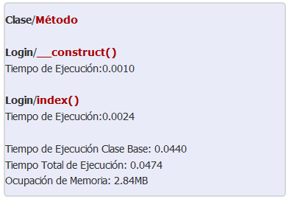

Figura 5. Clase Login servidor local.

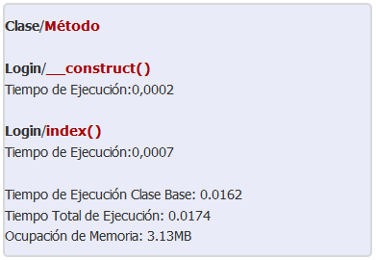

Figura 6. Clase Login servidor remoto.

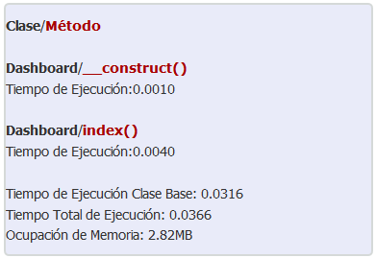

Figura 7. Clase Dashboard servidor local.

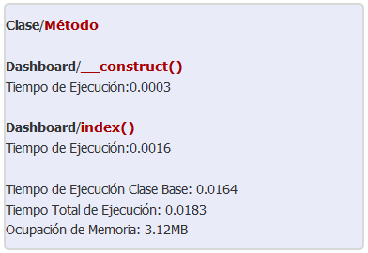

Figura 8. Clase Dashboard servidor remoto.

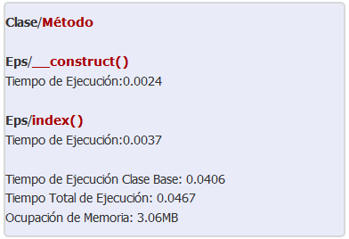

Figura 9. Clase Eps servidor local.

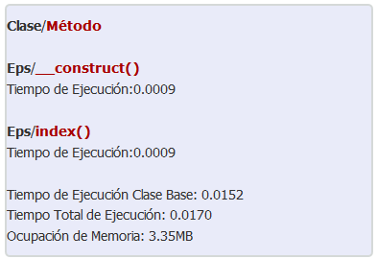

Figura 10. Clase Eps servidor remoto.

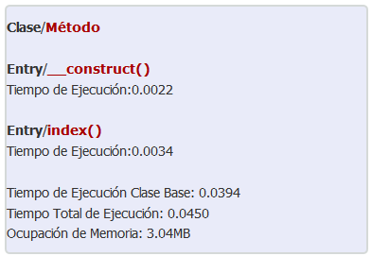

Figura 11. Clase Entry servidor local.

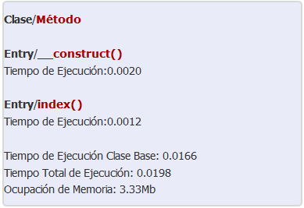

Figura 12. Clase Entry servidor remoto.

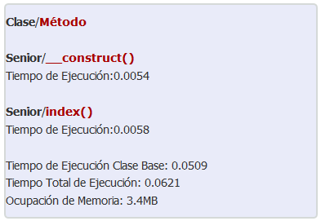

Figura 13. Clase Senior servidor local.

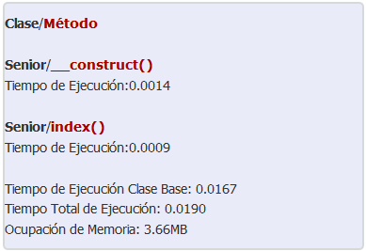

Figura 14. Clase Senior servidor remoto.

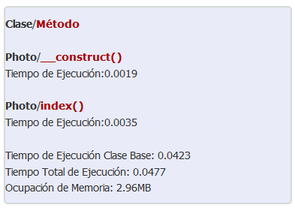

Figura 15. Clase Photo servidor local.

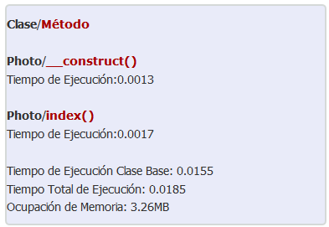

Figura 16. Clase Photo servidor remoto.

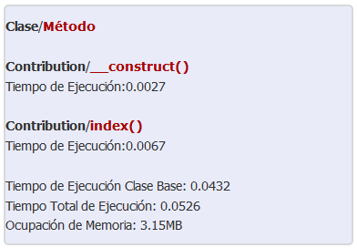

Figura 17. Clase Contribution servidor local.

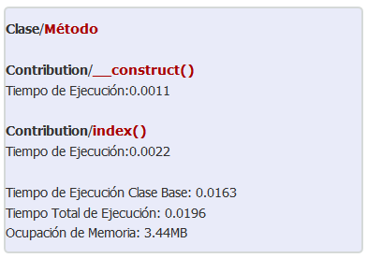

Figura 18. Clase Contribution servidor remoto.

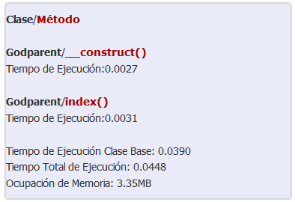

Figura 19. Clase Godparent servidor local.

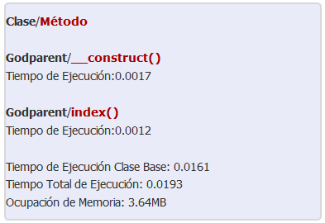

Figura 20. Clase Godparent servidor remoto.

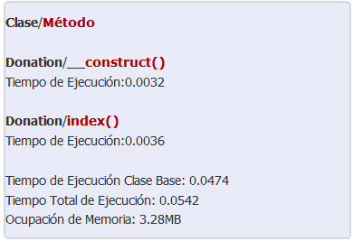

Figura 21. Clase Donation servidor local.

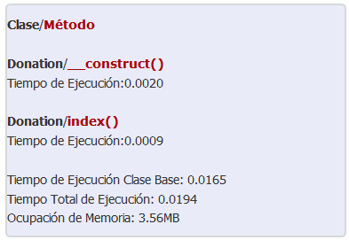

Figura 22. Clase Donation servidor remoto.

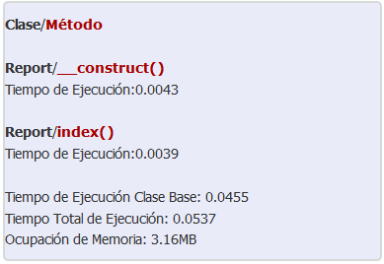

Figura 23. Clase Report servidor local.

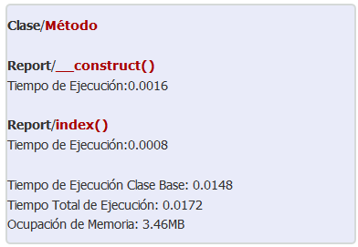

Figura 24. Clase Report servidor remoto.

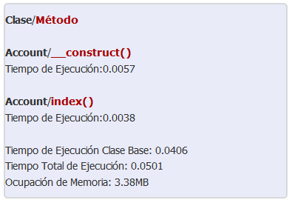

Figura 25. Clase Account servidor local.

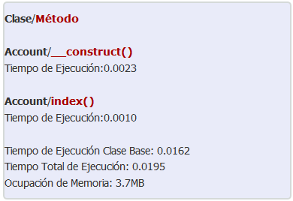

Figura 26. Clase Account servidor remoto.

|  |  |  |
| --- | --- | --- |
| **Servidor Local** | | |
| **Clase** | **Tiempo Total de Ejecución** | **Espacio en Memoria** |
| Account | 0.0501 s | 3.38 MB |
| Contribution | 0.0526 s | 3.15 MB |
| Dashboard | 0.0366 s | 2.82 MB |
| Donation | 0.0542 s | 3.28 MB |
| Entry | 0.0450 s | 3.04 MB |
| Eps | 0.0467 s | 3.06 MB |
| Godparent | 0.0448 s | 3.35 MB |
| Login | 0.0474 s | 2.84 MB |
| Photo | 0.0477 s | 2.96 MB |
| Report | 0.0537 s | 3.16 MB |
| Senior | 0.0621 s | 3.4 MB |

Tabla 9. Pruebas de robustez servidor local.

|  |  |  |
| --- | --- | --- |
| **Servidor Remoto** | | |
| **Clase** | **Tiempo Total de Ejecución** | **Espacio en Memoria** |
| Account | 0.0195 s | 3.7 MB |
| Contribution | 0.0196 s | 3.44 MB |
| Dashboard | 0.0183 s | 3.12 MB |
| Donation | 0.0194 s | 3.56 MB |
| Entry | 0.0198 s | 3.33 MB |
| Eps | 0.0170 s | 3.35 MB |
| Godparent | 0.0193 s | 3.64 MB |
| Login | 0.0174 s | 3.13 MB |
| Photo | 0.0185 s | 3.26 MB |
| Report | 0.0172 s | 3.46 MB |
| Senior | 0.0190 s | 3.66 MB |

Tabla 10. Pruebas de robustez servidor remoto.

**5.4 Revisión Ortográfica**

Se ha efectuado un análisis minucioso de la gramática y la ortografía de todas las etiquetas del sistema de información. Se encontraron varios errores de acentuación, los cuales se han corregido en su totalidad garantizando una presentación ideal del sistema de información en cuanto a gramática y ortografía se refiere.

**6. RESULTADOS DE LAS PRUEBAS**

Se obtuvieron resultados positivos en todos los casos de prueba. No hubo errores sin resolver de gravedad. Esto demuestra la consecución de los objetivos de las pruebas, con lo cual el sistema de información está listo para su entrega oficial.

**7. RIESGOS**

|  |  |  |
| --- | --- | --- |
| **Riesgos** | **Plan de Contingencia** | **Impacto** |
| Alguna de las personas no está debidamente capacitada | * Capacitar al personal. * Reemplazar al personal por nuevo personal capacitado. | Todas las áreas pueden verse afectadas por una mala capacitación. |
| Tiempo de prueba mayor al previsto | * Mejorar el plan de prueba. * Utilizar un mayor número de personas en el plan de pruebas. * Prorrogar con el plan de pruebas por el tiempo suficiente para cumplir con él. | El cliente demostrará su inconformidad por la mala planeación y ejecución del plan de pruebas. |
| Errores a la hora de hacer la ejecución del plan de pruebas | * Volver hacer cada una de las pruebas e identificar errores. | Las etapas de diseño e implementación se verán afectadas, por no cumplir con los estándares requeridos. |

Tabla 11. Riesgos.